维普毕业论文（设计）管理系统

学生操作手册
（完整流程操作）

一、系统登录
★第1步：打开系统登录页面:https://vgms.fanyu.com/
★第2步：输入广东外语外贸大学继续教育学院（自考），输入账号：自考准考证号码，输入初始登录密码：Gwzk1234）
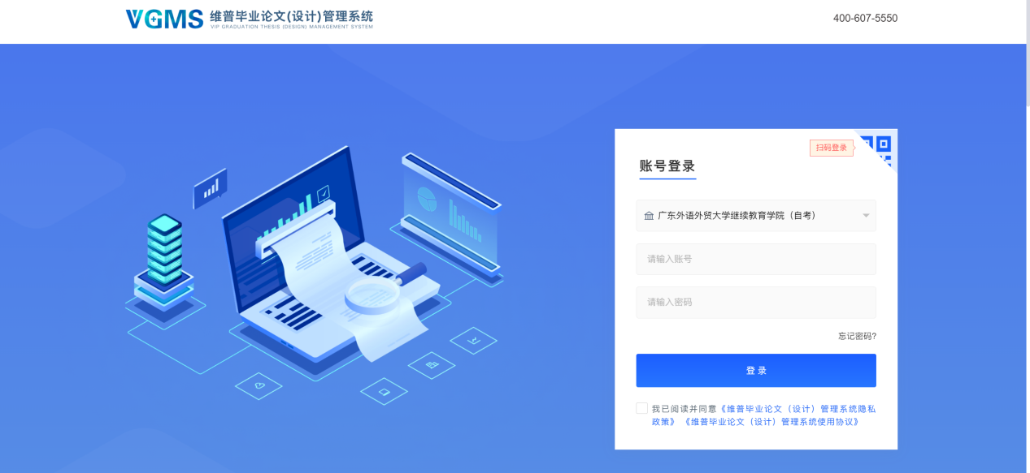
注意：一个账号如果存在多个角色，登录后先选择对应角色，然后进入系统操作。
首页：登录后进入首页（如有多个角色的还需要选择一次角色），所有角色可以看到工作流，工作流的作用如图所示：
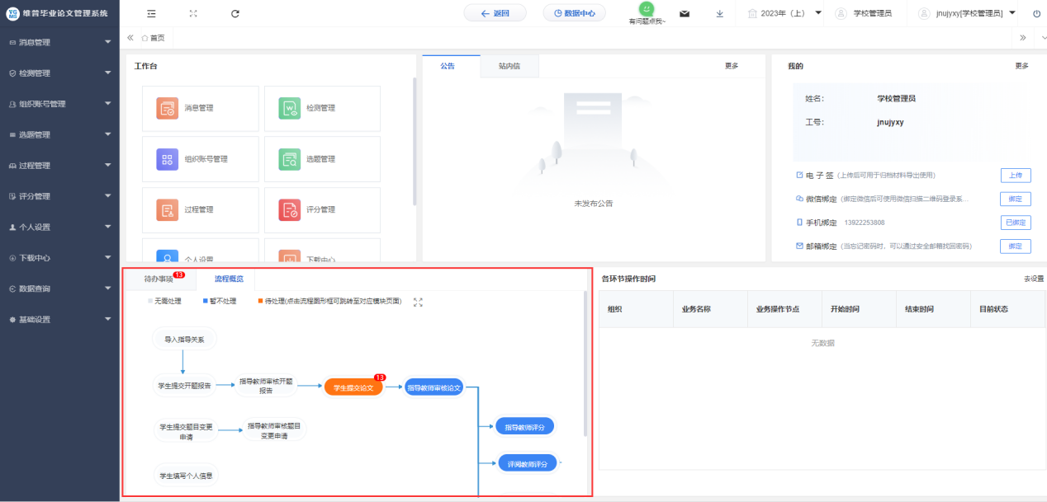

二、个人信息填写
第一步：点击左侧菜单进入“个人设置——个人信息”，这里可以填写自己的个人信息、电子签名等。（红色“*”为必填项，个人信息没有完善，不能进行其他操作）
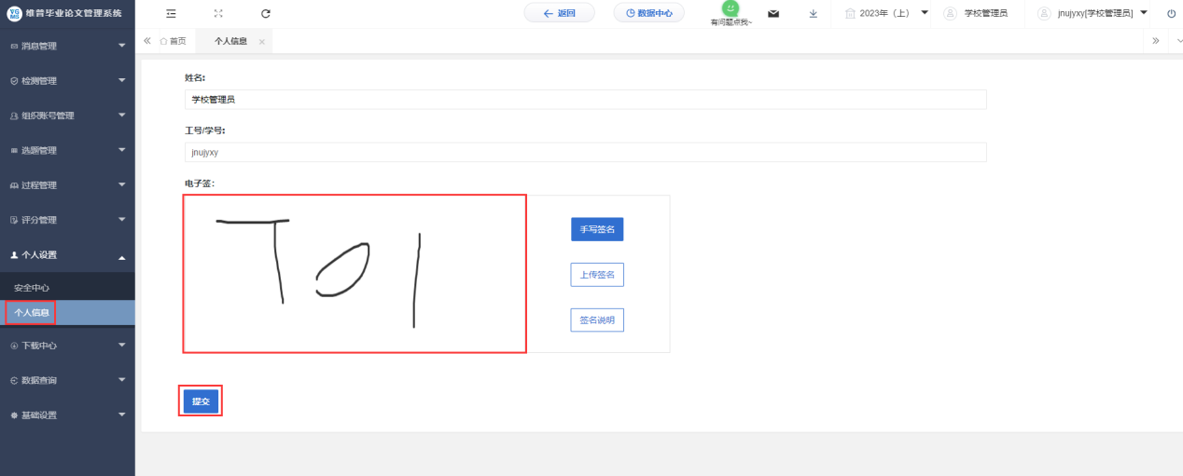 第二步：可根据自己需求在安全中心中进行绑定安全邮箱、绑定手机号、绑定微信、密码修改等操作。
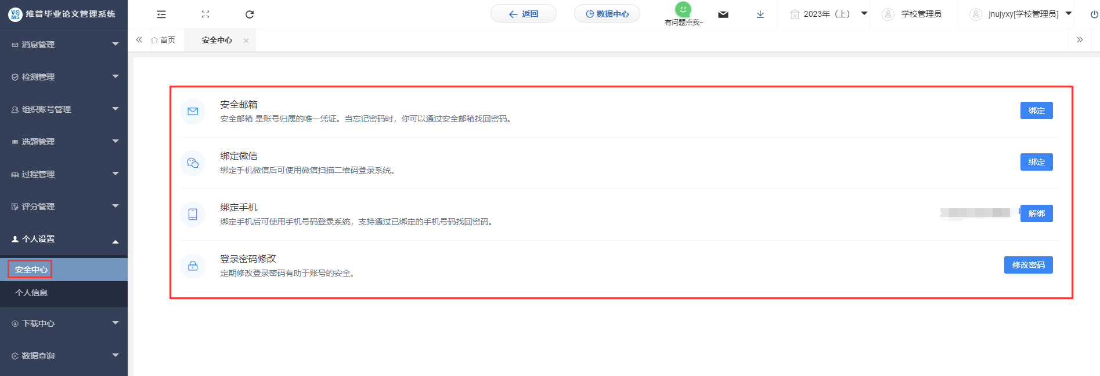
第三步：在“选题管理”模块的“指导关系确认”菜单，“查看用户信息”可查看教师信息
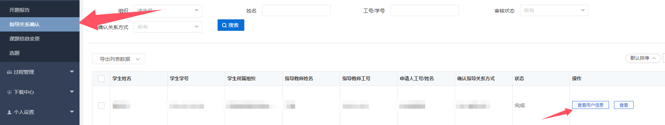

三、系统主流程及操作方法

3.1、学生提交开题报告申请
点击左侧菜单进入“选题管理”—“开题报告”—“开题报告申请”页面。
点击“新增”按钮，在弹出页面中，输入课题名称和开题报告内容，完成后点击“确定”。
待指导教师确通过后，方可进入后面的流程。
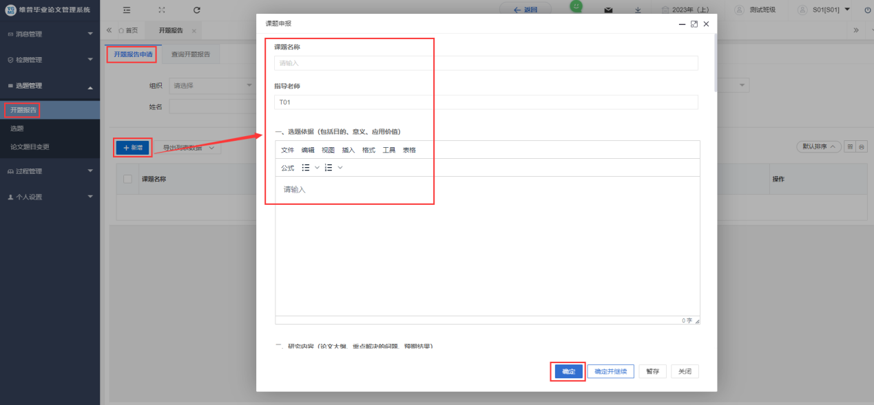

3.2.学生申请课题信息变更
课题审批完后，如果需要进行题目变更，可通过此功能发起变更申请。
点击左侧菜单进入“选题管理”—“论文题目变更”—“论文题目变更申请”页面。
点击“申请”按钮，在弹出的页面中修改论文题目，输入新课题信息后，点击“确定”。
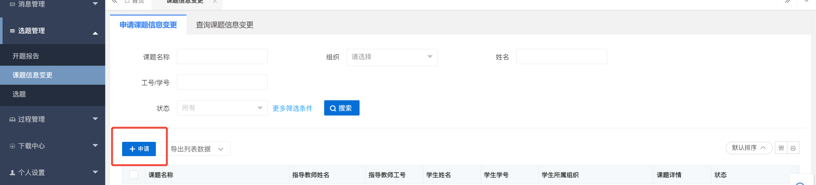

3.3、.学生提交毕业设计（论文）
点击左侧菜单进入“过程管理”—“毕业设计（论文）”—“提交毕业设计（论文）”页面。
点击“编辑”按钮，在弹出页面中，上传毕业设计（论文）后，点击“确定”。
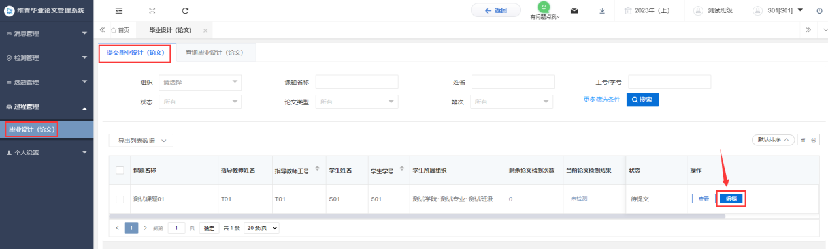
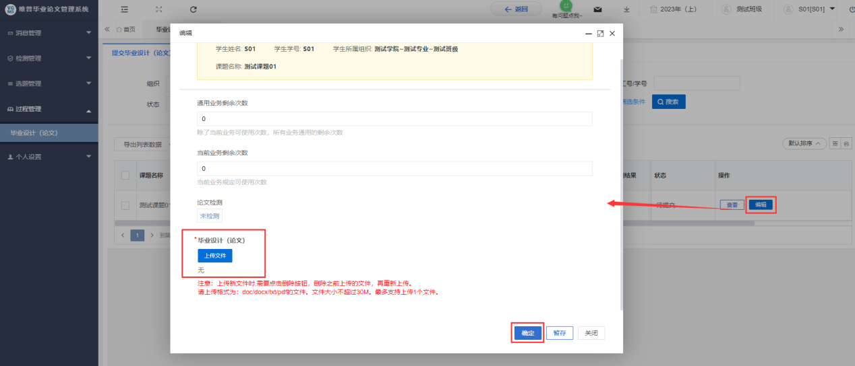
四、常见问题
4.1、密码忘记了怎么办？
回复：如果账号完成了邮箱绑定可点击登录页面中的“忘记密码”字样，通过邮箱验证设置新密码，如未完成邮箱绑定可联系教学点管理员重置密码，如完成了绑定微信可直接扫码登陆。

4.2、系统提示“用户不存在”是什么意思？
回复：一般是因为输入的用户名错误或您的账户信息没有录入到系统当中，您需要与教学点的负责老师联系帮您查询或新增账号信息。（操作方式：在“账号管理”中，可以进行账号信息的查询、修改与新增。）

4.3、审核列表显示无数据是什么情况？
回复：这种情况一般是学生还未提交导致的，可查看查询列表内的状态，显示为待提交即为学生还未提交，等待提交后即可进行审核。

4.4、如何知道目前自己是否需要进行系统操作并快捷处理待处理的事项？
回复：点击首页，在下方有流程引导及待办事项模块，可查看所有流程的操作节点并可快捷跳转到需要操作的对应列表内，当操作节点背景为黄色时表示目前需要处理，可点击该操作节点直接跳转到对应操作列表内进行操作。

4.5、如已操作过的流程需重新编辑应如何处理？
回复：当已操作完成了相关的流程，后面需重新编辑的情况可联系教学点相关负责老师将流程进行流转回重新提交的状态下（操作方式：在每个流程的查询列表中，点击流转到按钮可选择流转回重新提交、审核状态。）

4.6、如登陆时点击登陆按钮没反应，或者在提交时点击提交按钮没反应如何处理？
回复：此情况属于浏览器问题，请按住Ctrl+Shift+Delete清理浏览器缓存，再刷新该页面重新登录，或者换个浏览器，不使用Safari、ie和360兼容模式

